Tillsynsbegäran – information om höga naturvärden och fridlysta arter i samrådsanmälan S 2616-2024 i Hultsfreds kommun
Denna tillsynsbegäran behandlar höga naturvärden i samrådsanmälan S 2616-2024 i Hultsfreds kommun som inkom 2024-07-04 och omfattar 87,6 ha.
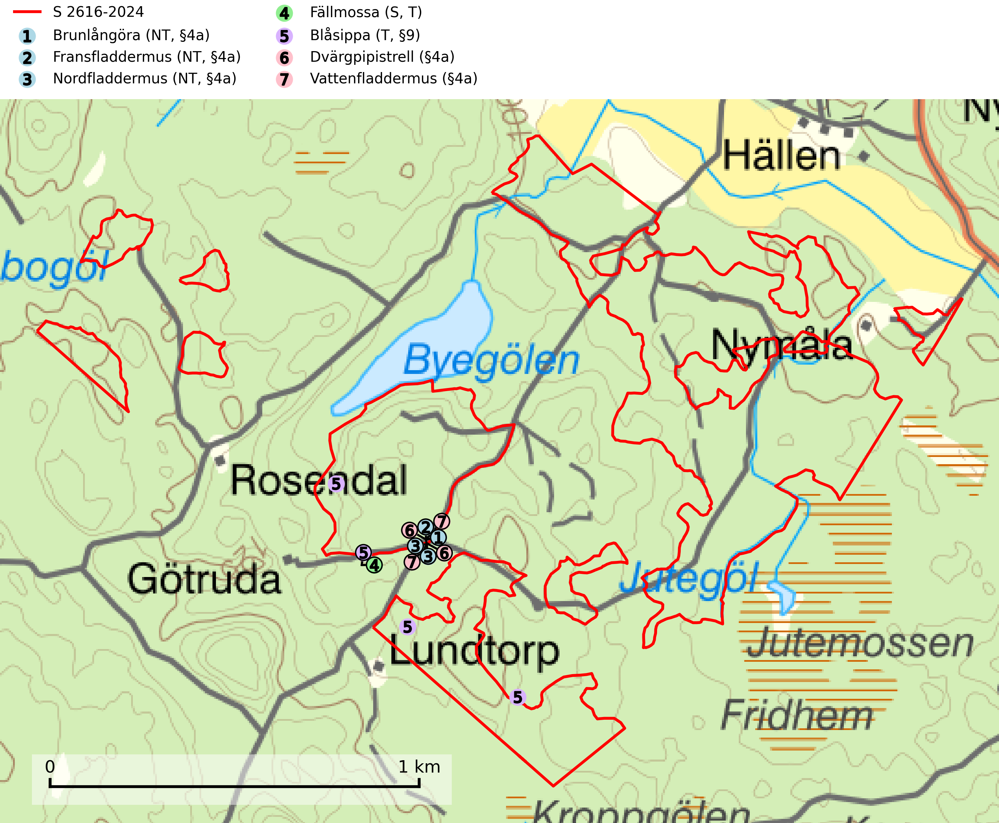
Figur 1. Fyndplatser för naturvårdsarter i och inom 22 meter från samrådsanmälan. Markörer utan svart kant är placerade på fyndplatsen. Markörer med svart kant är placerade vid sidan av fyndplatsen och har ett svart streck som visar fyndplatsens exakta position. Kartans mittpunktskoordinat är N 6355597, E 546503 i SWEREF 99 TM.
I och inom 22 meter från samrådsanmälan finns fynd av 7 naturvårdsarter, varav 3 är rödlistade, 6 är fridlysta, 2 är typiska (T) och 1 är signalart (S): brunlångöra (NT, §4a), fransfladdermus (NT, §4a), nordfladdermus (NT, §4a), fällmossa (S, T), blåsippa (T, §9), dvärgpipistrell (§4a) och vattenfladdermus (§4a). Se Figur 1.

Tillsynsbegäran
Vi begär härmed att Skogsstyrelsen fattar beslut enligt miljöbalken som säkerställer att skogens höga naturvärden bevaras samt att EU-lagstiftning efterlevs och att artskyddsbrott förhindras.
Vi önskar även ta del av de ställningstaganden och beslut som myndigheten meddelar till följd av aktuell samrådsanmälan och föreningens inlaga (se 34 § förvaltningslagen).

Naturvårdsarter och fridlysta arter
Nedan följer beskrivningar av de naturvårdsarter och fridlysta arter som har sina livsmiljöer och växtplatser i den samrådsanmälda skogen. Se även ytterligare artfakta i BILAGA 1. De påträffade naturvårdsarterna är ett tydligt kvitto på att det rör sig om en skog med höga naturvärden.
Brunlångöra (NT, §4a) omfattas av bilaga 4 EU:s art- och habitatdirektiv vilket innebär att arten och dess livsmiljöer är strikt skyddade. Brunlångöra förekommer framförallt inne i relativt tät skog men födosöker också i trädgårdar, parker och hagar. Den har minskat med 17,5 (5–30) % under de senaste 21 åren och minskningstakten för den svenska populationen bedöms vara nära gränsvärdet för Sårbar (VU). (A2bc). Brunlångöra är typisk art för 8310 Grottor och 8330 (SLU Artdatabanken, 2024).
Fransfladdermus (NT, §4a) omfattas av bilaga 4 EU:s art- och habitatdirektiv vilket innebär ett strikt skydd för arten och dess livsmiljöer. Arten är känslig för fragmentering av skogsbiotoper och undviker att passera öppna områden. Avverkning av hålträd, dränering, minskad biotopvariation, till exempel igenplantering av ängs- och hagmark påverkar arten negativt och det är viktigt att bevara ett varierat landskap med inslag av sumpskogar och lövrika skogar intill vatten och vattendrag. Fransfladdermus är typisk art för 8310 Grottor och 8330 Havsgrottor (SLU Artdatabanken, 2024).
Nordfladdermus (NT, §4a) omfattas av bilaga 4 EU:s art- och habitatdirektiv vilket innebär ett strikt skydd där arten och dess livsmiljöer ska bevaras. Nordfladdermus föredrar variationsrik skog med förekomst av sjöar, vattendrag och våtmarker och hittas framförallt i halvöppna miljöer som trädbärande beteshagar och i kantzoner mellan skog och odlingsmark. Den undviker stora öppna områden som stora hyggen och större sammanhängande planteringar vilket minskar längden bryn och landskapets heterogenitet och därmed födotillgången och mängden lämpliga jaktplatser. Skogsbruksåtgärder som leder till minskad förekomst av äldre, gles skog och då särskilt tillgång på hålträd och träd med löst sittande bark kan leda till brist på koloniplatser och viloplatser. Nordfladdermus har minskat med 27,5 (5–50) % under de senaste 21 åren och minskningstakten för den svenska populationen bedöms vara nära gränsvärdet för Sårbar (VU). (A2bc) (SLU Artdatabanken, 2024; Skogsstyrelsen, 2016).
Fällmossa indikerar i stort sett alltid områden med höga naturvärden, skog med lång kontinuitet, gamla träd, hög luftfuktighet och stabila förhållanden. Sporkapslar finnar man enbart på extra skyddsvärda lokaler. Fällmossa är typisk art för 9020 Nordlig ädellövskog, 9110 Näringsfattig bokskog, 9130 Näringsrik bokskog, 9160 Näringsrik ekskog, 9180 Ädellövskog i branter och 9190 Näringsfattig ekskog (SLU Artdatabanken, 2024; Nitare & Skogsstyrelsen, 2019).
Blåsippa (§9) är typisk art för 9050 Näringsrik granskog, 9020 Nordlig ädellövskog och 8240 Karsthällmarker (SLU Artdatabanken, 2025).
Dvärgpipistrell (§4a) omfattas av bilaga 4 EU:s art- och habitatdirektiv vilket innebär ett strikt skydd där arten och dess livsmiljöer ska bevaras. Arten förekommer i alla typer av glesare skogar men föredrar framförallt lövskog. Den födosöker inne bland träden och man hittar den i trädbärande beteshagar, i kantzoner mellan skog och odlingsmark, i närheten av vatten och i bymiljöer. Den undviker stora sammanhängande öppna miljöer såsom åkrar och hyggen. Skogsbruksåtgärder som leder till minskad förekomst av äldre, gles skog och då särskilt tillgång på hålträd och träd med löst sittande bark kan leda till brist på koloniplatser och viloplatser (SLU Artdatabanken, 2024; Skogsstyrelsen, 2016).
Vattenfladdermus (§4a) omfattas av bilaga 4 EU:s art- och habitatdirektiv vilket innebär ett strikt skydd där arten och dess livsmiljöer ska bevaras. Arten förekommer mest vid vatten, vid både sjöar och vattendrag där den födosöker antingen tätt ovanför vattenytan eller i strandskog. Kolonin kan ligga ganska långt från vatten och den kan ibland jaga i skog flera kilometer från vatten. För vattenfladdermusen bör framförallt åtgärder planeras och vidtas i strandnära områden. Sumpskog och hålträd behöver bevaras och återskapas. Gamla träd med grov bark, skador, håligheter eller döda delar bör lämnas och yngre träd (efterträdare) tillåtas finnas kvar och åldras för att säkra framtida förekomst av lämpliga yngelmiljöer. Övervintringsplatser måste skyddas effektivt från störningar. Vattenfladdermus är typisk art för 8310 Grottor och 8330 Havsgrottor (SLU Artdatabanken, 2025).

BILAGA 1 – Fridlysta arter

Brunlångöra – ekologi samt krav på livsmiljön
Brunlångöra (NT, §4a) omfattas av bilaga 4 EU:s art- och habitatdirektiv vilket innebär ett strikt skydd för arten och dess livsmiljöer. Den har minskat med 17,5 (5–30) % under de senaste 21 åren och minskningstakten för den svenska populationen bedöms vara nära gränsvärdet för Sårbar (VU). (A2bc) (SLU Artdatabanken, 2024).
Brunlångöra förekommer framförallt inne i relativt tät skog men födosöker också runt hus, i parker, trädgårdar och hagar. Arten har ett mycket karakteristiskt jaktbeteende då den flyger tätt intill vegetationen så som träd och buskar eller lågt över marken där den plockar insekter och spindlar direkt från blad, grenar och grässtrån. Arten kan till och med ryttla, stå stilla i luften med fladdrande vingar. Kolonierna finns ofta i stora byggnader som kyrkor, lador och magasin. Arten påverkas negativt av belysning, och en kraftig minskning har observerats på ett antal koloniplatser i södra Sverige (SLU Artdatabanken, 2024).
Den viktigaste faktorn för om fladdermössen ska kunna leva i ett område är tillgången på föda i form av nattaktiva insekter. Ett bra hemområde måste erbjuda god födotillgång under hela aktivitetsperioden. Åtgärder som bevarar och gynnar en hög insektsproduktion är därför centrala. I ett varierat landskap med hög andel äldre lövträd, småvatten, sumpskogar, öppna våtmarker, ängar och betesmarker avlöser olika insektsgrupper varandra vilket gör att det hela tiden finns tillräckligt med föda. Brunlångöra är typisk art för 8310 Grottor och 8330 Havsgrottor (SLU Artdatabanken, 2024).

Referenser – brunlångöra
SLU Artdatabanken, 2024. Artfakta: brunlångöra (Plecotus auritus). https://artfakta.se/taxa/206002

Fransfladdermus – ekologi samt krav på livsmiljön
Fransfladdermus (NT, §4a) omfattas av bilaga 4 EU:s art- och habitatdirektiv vilket innebär ett strikt skydd för arten och dess livsmiljöer. Arten är skogslevande och undviker att flyga i öppna områden. Den förekommer i barr- och lövskog, ofta nära vattendrag eller sumpskog. Den föredrar lite blötare lövrik skog, men påträffas även i trädgårdar och parker, ibland också i lövrika hagmarker (SLU Artdatabanken, 2024).
Arten är känslig för fragmentering av skogsbiotoper och undviker att passera öppna områden. Avverkning av hålträd, dränering, minskad biotopvariation, till exempel igenplantering av ängs- och hagmark påverkar arten negativt. Gamla träd med grov bark, skador, håligheter eller döda delar bör lämnas och yngre träd (efterträdare) tillåtas finnas kvar och åldras för att säkra framtida förekomst av lämpliga yngelmiljöer. För fransfladdermus är det särskilt värdefullt att bevara eller skapa lövrika skogar vid vattendrag och sumpskogar med många ihåliga träd samt bevara äldre byggnader som gamla kvarnar och andra byggnader med valvgångar, kanaler och stenbroar mm (SLU Artdatabanken, 2024).
Under året utnyttjar fladdermöss många olika miljöer och ett effektivt bevarandearbete måste därför utgå från ett landskapsekologiskt perspektiv. Ett varierat landskap med hög andel äldre lövträd, småvatten, sumpskogar, öppna våtmarker, ängar och betesmarker gynnar insektsproduktion vilket skapar förutsättningar för fladdermöss att hitta tillräckligt med föda. Fransfladdermus är typisk art för 8310 Grottor och 8330 Havsgrottor (SLU Artdatabanken, 2024).

Referenser – fransfladdermus
SLU Artdatabanken, 2024. Artfakta: fransfladdermus (Myotis nattereri). https://artfakta.se/taxa/100087

Nordfladdermus – ekologi samt krav på livsmiljön
Nordfladdermus (NT, §4a) omfattas av bilaga 4 EU:s art- och habitatdirektiv vilket innebär ett strikt skydd för arten och dess livsmiljöer. Arten har minskat med 27,5 (5–50) % under de senaste 21 åren och minskningstakten för den svenska populationen bedöms vara nära gränsvärdet för Sårbar (VU). (A2bc) (SLU Artdatabanken, 2024).
Nordfladdermus föredrar variationsrik skog med förekomst av sjöar, vattendrag och våtmarker och hittas framförallt i halvöppna miljöer som trädbärande beteshagar och i kantzoner mellan skog och odlingsmark. Den undviker stora öppna områden som stora hyggen och större sammanhängande planteringar vilket minskar längden bryn och landskapets heterogenitet och därmed födotillgången och mängden lämpliga jaktplatser. Skogsbruksåtgärder som leder till minskad förekomst av äldre, gles skog och då särskilt tillgång på hålträd och träd med löst sittande bark kan leda till brist på koloniplatser och viloplatser (SLU Artdatabanken, 2024; Skogsstyrelsen, 2016).
Fladdermöss är beroende av hänsyn på landskapsnivå och det är viktigt att alla typer av vatten och våtmarker samt fuktiga skogspartier återställs och bevaras. Sväm- och sumpskog ska alltid sparas, och äldre lövmiljöer bör alltid sparas för födosök, koloniplatser och viloplatser. Utöver kantzoner mot vatten och våtmarker bör tillräckligt breda skyddszoner av uppväxt skog sparas för att skapa och bevara vindskyddade födosöksmiljöer. Genom att binda samman befintliga skogsbestånd med korridorer av uppvuxen skog skapas ett fladdermusvänligt landskap (SLU Artdatabanken, 2024; Skogsstyrelsen, 2016).

Referenser – nordfladdermus
Skogsstyrelsen, 2016. Vägledning för hänsyn till nordfladdermus. Vägledningar och kunskapsstöd artskydd - Skogsstyrelsen
SLU Artdatabanken, 2024. Artfakta: nordfladdermus (Eptesicus nilssonii). https://artfakta.se/taxa/205998

Dvärgpipistrell – ekologi samt krav på livsmiljön
Dvärgpipistrell (§4a) omfattas av bilaga 4 EU:s art- och habitatdirektiv vilket innebär ett strikt skydd för arten och dess livsmiljöer. Arten förekommer i alla typer av glesare skogar men föredrar framförallt lövskog. Den födosöker inne bland träden och man hittar den i trädbärande beteshagar, i kantzoner mellan skog och odlingsmark, i närheten av vatten och i bymiljöer. Den undviker stora sammanhängande öppna miljöer såsom åkrar och hyggen. Skogsbruksåtgärder som leder till minskad förekomst av äldre, gles skog och då särskilt tillgång på hålträd och träd med löst sittande bark kan leda till brist på koloniplatser och viloplatser (SLU Artdatabanken, 2024; Skogsstyrelsen, 2016).
Fladdermöss är beroende av hänsyn på landskapsnivå och det är viktigt att alla typer av vatten och våtmarker samt fuktiga skogspartier återställs och bevaras. Sväm- och sumpskog ska alltid sparas, och äldre lövmiljöer bör alltid sparas för födosök, koloniplatser och viloplatser. Utöver kantzoner mot vatten och våtmarker bör tillräckligt breda skyddszoner av uppväxt skog sparas för att skapa och bevara vindskyddade födosöksmiljöer. Genom att binda samman befintliga skogsbestånd med korridorer av uppvuxen skog skapas ett fladdermusvänligt landskap (SLU Artdatabanken, 2024; Skogsstyrelsen, 2016).

Referenser – dvärgpipistrell
Skogsstyrelsen, 2016. Vägledning för hänsyn till pipistrell. Vägledningar och kunskapsstöd artskydd - Skogsstyrelsen
SLU Artdatabanken, 2024. Artfakta: dvärgpipistrell (Pipistrellus pygmaeus). https://artfakta.se/taxa/205995

